Susa Open Music Festival

"le arti dei suoni"

IIª Edizione - Luglio/Agosto 2006

Programma

Lunedì 31 luglio, ore 21 - Cattedrale di San Giusto
Xenia Ensemble - Xenia & friends

Martedì 1 agosto, ore 21 - Cattedrale di San Giusto
Quintetto di fiati dell'Orchestra Sinfonica Nazionale della RAI

Mercoledì 2 agosto, dalle ore 17 – Piazza della Repubblica
“Suoni Giovani” Concorso per band e solisti emergenti

Giovedì 3 agosto, ore 21,30 – Piazza della Repubblica
Niccolò Fabi - Novo Mesto Tour

Venerdì 4 agosto, ore 21,30 - Piazza del Sole
Jamal Ouassini - Yatra Project

Sabato 5 agosto, ore 22,30 - Piazza del Sole
Dino e Franco Piana Brass Ensemble - Concerto Jazz

TUTTI GLI SPETTACOLI SONO GRATUITI

Programma

Lunedì 31 agosto, ore 21 - Cattedrale di San Giusto

Xenia Ensemble

Xenia & friends

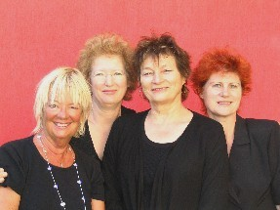

Xenia & Friends è ormai a pieno titolo l’ensemble “in residence” del Corso Internazionale di Musica da Camera organizzato dall’Associazione Xenia Ensemble. E’ composto dai docenti del corso, musicisti di fama internazionale, che da nove anni si danno appuntamento a Pra Catinat (Fenestrelle) per le due settimane a cavallo tra luglio ed agosto e durante le quali oltre al lavoro con gli studenti non mancano occasioni di fare musica insieme. Si tratta dei musicisti del Quartetto Prometeo, dei violoncellisti Masha Yanouchevaskaya (Francia) e Carlo Bertola, della violista inglese Tricia Maguire e dell’olandese Prunella Pacey e dei violinisti Hugh Maguire, Adrian Petcu (Eire) , Adrian Pinzaru e delle musiciste dello Xenia Ensemble. In questi anni l’ensemble ha suonato al Forte di Fenestrelle, Pinerolo, Villar Perosa, Torre Pellice e Torino all’interno della rassegna Incontri con la musica da camera, organizzata ogni anno in occasione del corso. Lo scorso anno l’ensemble ha avuto l’onore di essere diretto dal Maestro Mstislav Rostropovich, ospite d’eccezione del corso 2005 durante il quale ha tenuto delle masterclass di musica da camera. Negli anni passati hanno partecipato ai concerti di Xenia & Friends, artisti come la violinista Dora Schwarzberg , la violoncellista Natasha Gutman ed il quartetto Borodin.

Il programma prevede alcuni dei capolavori del repertorio cameristico per archi quali:

W.A. Mozart : Divertimento in Re maggiore KV 136 per archi
J.S. Bach : Concerto Brandenburghese n.3
P.I.Tchaikovsky : Sestetto per archi Op 70 “Souvenir de Florence”
F.Mendelssohn : Ottetto in Mi bem Op 20
J.Brahms : Sestetto in Sib maggiore op.18
F. Mendelssohn : Sinfonia X in si minore per archi

Martedì 1 agosto, ore 21 - Cattedrale di San Giusto

Quintetto di fiati dell'Orchestra Sinfonica Nazionale della RAI

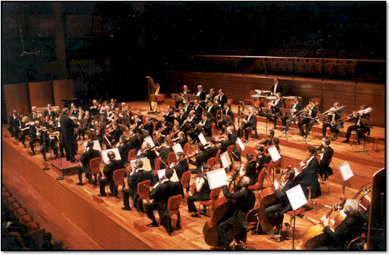
Monica Berni - flauto
Carlo Romano - oboe
Enrico Maria Baroni - clarinetto
Ettore Bongiovanni - corno
Andrea Corsi - fagotto
Programma del concerto:
FRANZ DANZI (1763-1827) Quintetto in si bemolle maggiore op. 56 n. 1
Allegretto Andante con moto Minuetto. Allegretto – Trio Allegro

JACQUES IBERT (1890-1962) Tre pezzi brevi
Allegro Andante Assez lent – Allegro scherzando - Vivo

GIUSEPPE VERDI (1813-1901) La forza del destino, sinfonia
(trascrizione di Joachim Linckelmann)

GIOACHINO ROSSINI (1792-1868) Il barbiere di Siviglia, sinfonia
(trascrizione di Joachim Linckelmann)

ASTOR PIAZZOLLA (1921-1992) Milonga sin palabras, per quintetto di fiati
(arrangiamento di William Scribner)

Mercoledì 2 agosto 2006, dalle ore 17.00 - Piazza della Repubblica

Lunedì 18 settembre 2006, ore 21,30 – Palatenda Bier Festival Susa

Suoni Giovani

Concorso Musicale per band e solisti emergenti


L'assessorato alle politiche giovanili e l'assessorato alla cultura della Città di Susa, in collaborazione con HTS MUSICA organizzano la seconda edizione di “Suoni Giovani” concorso per band e solisti emergenti. Le iscrizioni sono aperte, fino al prossimo 22 luglio. Il concorso si terrà nell'ambito del "Susa Open Music Festival" ed è aperto ai musicisti e cantanti provenienti da tutta la Regione Piemonte.
I musicisti e/o cantanti che intendono partecipare alla manifestazione, dovranno compilare un modulo predisposto, allegando il curriculum artistico, contenente la biografia del gruppo, la scheda tecnica, lo stage plan e il “Demo” contenente nr.2 brani. Il tutto dovrà essere consegnato o spedito presso il Municipio di Susa, ufficio Politiche Giovanili/Cultura Via Palazzo di Città 39 10059 Susa o presso HTS MUSICA Via Millio 41 10141 Torino entro e non oltre il 22 luglio (in caso di spedizione farà fede il timbro postale). Verranno accettati al concorso bands e/o singoli artisti che siano in grado di esibirsi con Nr. 3 brani di repertorio originale e nr. 1 brano Cover e che superino la selezione effettuata dall’organizzazione.
Sono ammessi alla Kermesse tutti i generi musicali.

L'iniziativa è dedicata ai giovani artisti, talvolta penalizzati dalla mancanza di appuntamenti che li vedano protagonisti.
La giuria del concorso sarà costituita da una commissione qualificata e ne faranno parte musicisti, giornalisti, critici musicali.

La manifestazione si svolgerà in Piazza della Repubblica - Susa il 02 agosto 2006
La finale si svolgerà invece all'interno della ormai storica manifestazione "Bier Festival" di Susa lunedì 18 settembre, approfittando così di un palco prestigioso e di un pubblico di migliaia di persone.

L'Iscrizione è gratuita

I premi in palio per i primi tre classificati:
1° classificato: Esibizione davanti al pubblico del Bier Festival Susa; + registrazione del cd live e video dell’esibizione finale; serata e concerto come “ospiti” presso la manifestazione “Torino Sotterranea”
2° classificato: Esibizione davanti al pubblico del Bier Festival Susa; serata e concerto come “ospiti” presso la manifestazione “Torino sotterranea”
3° classificato: Esibizione davanti al pubblico del Bier Festival Susa; serata e concerto come “ospiti” presso la manifestazione “Torino sotterranea”

Giovedì 3 agosto 2006, ore 21,30 - Piazza della Repubblica

Niccolò Fabi – Novo Mesto Tour

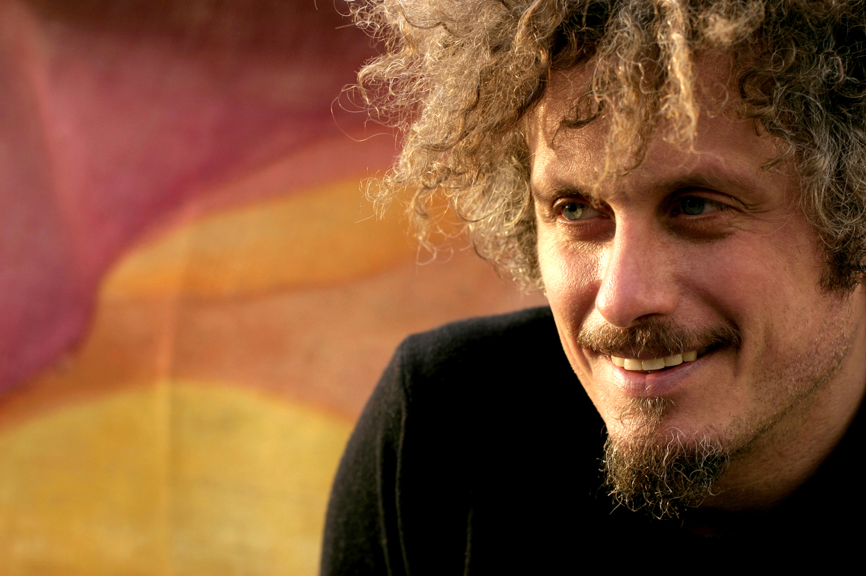
Nato a roma il 16 maggio 1968, Niccolò Fabi ha respirato musica fin dall’infanzia: a 3 anni già frequentava gli studi di registrazione; a 5 anni ha seguito le orme della nonna paterna (insegnante di pianoforte) che lo ha introdotto allo studio della musica classica; a 6 anni si aggirava curioso nel backstage dei concerti storici della PFM. Nel 2006 festeggerà 10 anni di carriera discografica.

Niccolò Fabi ha coltivato la passione per la musica da un punto d’osservazione privilegiato: la sua costante presenza dietro le quinte assieme al padre Claudio (musicista e produttore fra i più attivi e stimati della scena rock-progressive italiana degli Anni 70), infatti, gli ha permesso di vivere a stretto contatto con gli artisti di maggior talento degli Anni 70/80 e assistere alla registrazione delle loro canzoni, imparando molti degli elementi principali della produzione di un disco

All’età di 13 anni ha interrotto l’educazione musicale classica per dedicarsi a sonorità più contemporanee: ha imparato a suonare la batteria e ha iniziato la gavetta live in una cover-band dei Police, uno dei suoi gruppi preferiti come dimostrano i concerti del 2000 come supporter del tour italiano di Sting e la cover di “So Lonely” (uno dei primi hit dei Police) presente nel suo quinto album “Novo Mesto”. Oltre alle canzoni dei Police, Fabi proponeva alla band anche composizioni proprie, dimostrando più propensione a creare che a ricreare.

Nello stesso periodo ha cominciato a suonare anche la chitarra acustica, lo strumento ideale per manifestare la passione per i cantautori americani tipo Bob Dylan, Joni Mitchell e James Taylor, che sono stati i principali punti di riferimento del lato più folk e intimista del suo talento artistico senza steccati musicali. Dalla chitarra al basso il passo è stato breve, soprattutto per un musicista poliedrico come Niccolò: dai 16 ai 18 anni ha militato come bassista in un gruppo suonando funk e rhythm’n’ blues.

All’età di 18 anni ha lavorato come assistente di palco (accordava le chitarre) nel tour del 1986 di Alberto Fortis, con il quale è nato un rapporto di stima e amicizia che successivamente è sfociato in un duetto dal vivo del brano “La nena del Salvador” di Fortis.

Nei primi Anni 90 Fabi si è esibito frequentemente in diversi locali di Roma, tra i quali “Il Locale”, dove confluivano altri artisti dell’area romana come Daniele Silvestri, Max Gazzè, Federico Zampaglione e Riccardo Sinigallia. Quei live sono stati importanti occasioni di confronto: oltre a suonare occasionalmente insieme e cementare rapporti importanti come quelli con Sinigallia e Gazzè, quelle jam session si sono rivelate molto utili per condividere e “collaudare” i propri progetti musicali.
Contemporaneamente a questo percorso nel 1994 Niccolò si è laureato in lettere con una tesi in Codicologia (lo studio dei manoscritti medievali).

Niccolò Fabi ha la fortuna di essere figlio d’arte, ma non è un cantautore raccomandato: non è stato grazie a Claudio Fabi che ha ottenuto il primo contratto discografico, ma quando con l’amico Riccardo Sinigallia nel 1996 ha portato i suoi demo ai discografici della Virgin, che si sono assicurati il suo talento per almeno una decina d’anni

Il debutto è stato esaltante: il primo singolo “Dica”, uscito nell’agosto 1996, ha riscosso ampi consensi fino alla vittoria (in novembre) della selezione Sanremo Giovani, che ha proiettato Niccolò Fabi alla ribalta del Festival di Sanremo ’97 (Sezione Giovani) dove si è aggiudicato il Premio della Critica con il brano “Capelli”.

Sempre nel 1997 Fabi ha pubblicato l’album d’esordio “Il giardiniere”, premiato con il disco di platino per aver superato le 100 mila copie vendute. Il successo ottenuto a Sanremo dal brano “Capelli” ha stimolato nel pubblico l’immagine di un cantautore ironico, leggero e carino, in contrapposizione con i contenuti musicali e lirici del primo album, che era meno legato a quell’approccio compositivo e come ogni opera prima dava sfogo a canzoni nate in periodi diversi.

Promosso fra i “big”, nel 1998 è tornato al Festival di Sanremo: convinto che “Capelli” avesse monopolizzato esageratamente l’attenzione generale, Niccolò ha voluto mostrare un ulteriore strato della sua personalità con la canzone “Lasciarsi un giorno a Roma”. Nello stesso anno ha pubblicato il secondo album “Niccolò Fabi”, che sottolineava l’aspetto più intimo del cantautore romano. Premiato con il disco d’oro, il cd ha coinvolto una fitta schiera di collaboratori, fra cui il rapper Frankie HI-NRG (nel brano “Immobile”), Riccardo e Daniele Sinigallia, Cecilia Dazzi e Max Gazzè. Il brano più rappresentativo è proprio il duetto “Vento d’estate” con l’esordiente Gazzè (con cui ha vinto il Disco per l’Estate ’98); ma il disco è impreziosito anche dall’altro hit “Il male minore”, cover di un brano di Duncan Sheik.

Dopo due anni vissuti senza respiro, ricchi di riconoscimenti ma anche assai concitati, Fabi si è concesso una lunga pausa di riflessione: la ricerca di maggiore serenità artistica e personale si è concretizzata nel terzo album “Sereno ad ovest”, registrato in gran parte in solitudine nello studio casalingo e pubblicato nel 2000. “Sereno ad ovest” è stato un disco davvero molto importante nell’affinamento di uno stile personale e nella consapevolezza di musicista.

Nel maggio del 2000, contemporaneamente all’uscita del cd “Sereno ad ovest”, Niccolò Fabi è stato supporter del tour italiano di Sting, che l’ha invitato dopo aver preso in esame personalmente i suoi tre dischi. I due artisti hanno condiviso il palco per una decina di concerti: al termine dell’ultima data all’Arena di Verona l’ex leader dei Police, con il consueto aplomb britannico, si è molto complimentato con il cantautore romano. L’esperienza live con Sting è stata un’ulteriore ripartenza nel percorso di affermazione della sua credibilità come artista, uno status musicale che Niccolò ha sempre rivendicato senza timore e che finalmente stava diventando palese a un numero sempre crescente di persone.

Nel 2001 Fabi si è trasferito in Spagna per curare la registrazione di una raccolta delle sue canzoni migliori in italiano più cinque pezzi tradotti in spagnolo. Il lavoro in sala d’incisione è stato molto accurato e gratificante, perché ha collaborato con artisti come Nacho Campillo e Jorge Drexler (premio Oscar 2005 per la canzone originale “Al otro lado del rio” del film “I diari della motocicletta”): Fabi e Drexler hanno inciso il duetto di “Agua”, versione castigliana di “Acqua” (del terzo cd “Sereno ad ovest”). Il greatest hits
“Niccolò Fabi” è stato pubblicato ma subito abbandonato a se stesso dai discografici iberici (nel frattempo erano cambiati i vertici della major spagnola e di conseguenza le priorità artistiche) e non ha ottenuto i risultati che meritava.

Il soggiorno spagnolo ha lasciato suggestioni comunque positive, che sono state convogliate nel quarto album “La Cura del tempo”, uscito nel 2003 e seguito da un importante tour di circa 70 date, diverse delle quali nei teatri, che hanno aggiunto un altro strato alla credibilità cantautorale di Niccolò Fabi. Fra le canzoni che hanno suscitato maggiori entusiasmi ricordiamo il primo singolo “è non è” e il duetto con Fiorella Mannoia in “Offeso”, un invito a dichiarare la propria indignazione quando vengono calpestati i nostri diritti.
Il brano “Offeso” è stato recentemente adottato dall’onorevole Piero Fassino come sigla del suo programma radiofonico con Pierluigi Diaco intitolato “Radio anche noi” e trasmesso su Syndication AREA.
Nel settembre 2004 Niccolò Fabi è stato scritturato da Lucio Dalla per il reading “Voci contro il potere”, versione italiana e teatrale del libro “Speak Truth To Power” scritto da Kerry Kennedy, figlia del senatore americano Robert F. Kennedy e fondatrice del Robert F. Kennedy Memorial Center for Human Rights. In questo spettacolo, sotto la direzione artistica di Lucio Dalla, alcuni personaggi della cultura, della musica e dello sport hanno recitato le testimonianze di grandi difensori dei diritti umani nel mondo come il Dalai Lama, premio Nobel per la Pace.
Fabi ha incontrato personalmente il Dalai Lama nel suo esilio in India in occasione della preparazione alla Partita del Cuore 2005 della Nazionale Italiana Cantanti. Oltre a giocare a calcio per beneficenza, infatti, Niccolò ricopre il ruolo, non ufficiale ma concreto e assai gratificante sul piano umano, di “ambasciatore” della squadra: in precedenza ha incontrato, fra gli altri, Sua Santità Giovanni Paolo II° in Vaticano nel 1999; i leader palestinese e israeliano Yasser Arafat e Shimon Peres in Palestina nel 2000; il Presidente Carlo Azeglio Ciampi in Campidoglio nel 2003. Sempre nel 2003, in novembre, la Nazionale Italiana Cantanti ha ricevuto il Manforpeace Award, prestigioso riconoscimento assegnato dai Nobel per la Pace: alla cerimonia di premiazione in Campidoglio con il Dalai Lama e Mikhail Gorbaciov, la Nazionale Italiana Cantanti era rappresentata da Gianni Morandi, Mogol, Luca Barbarossa e lo stesso Fabi.
Tornando alla musica, nel 2005 il cantautore romano ha partecipato all’album “La fantastica storia del pifferaio magico” di Edoardo Bennato, che ha affidato ciascuna canzone del disco (uscito il 28 ottobre) a un artista o gruppo italiano. Niccolò ha interpretato la canzone “Non è amore” con particolare emozione: fra i primi dischi acquistati da giovane, infatti, c’era “Venderò” di Bennato.

Nel 2006 Niccolò Fabi festeggia 10 anni di carriera . Il 3 febbraio esce il quinto album d’inediti intitolato “Novo Mesto”, anticipato dal singolo “Costruire” in tutte le radio dal 23 dicembre 2005.

DISCOGRAFIA (album)

Il giardiniere 1997
Niccolò Fabi 1998
Sereno ad ovest 2000
Niccolò Fabi 2001 (greatest hits per il mercato spagnolo)
La Cura del Tempo 2003
Novo Mesto 2006

Venerdì 4 agosto, ore 21,30 - Piazza del Sole

Jamal Ouassini

Yatra Project

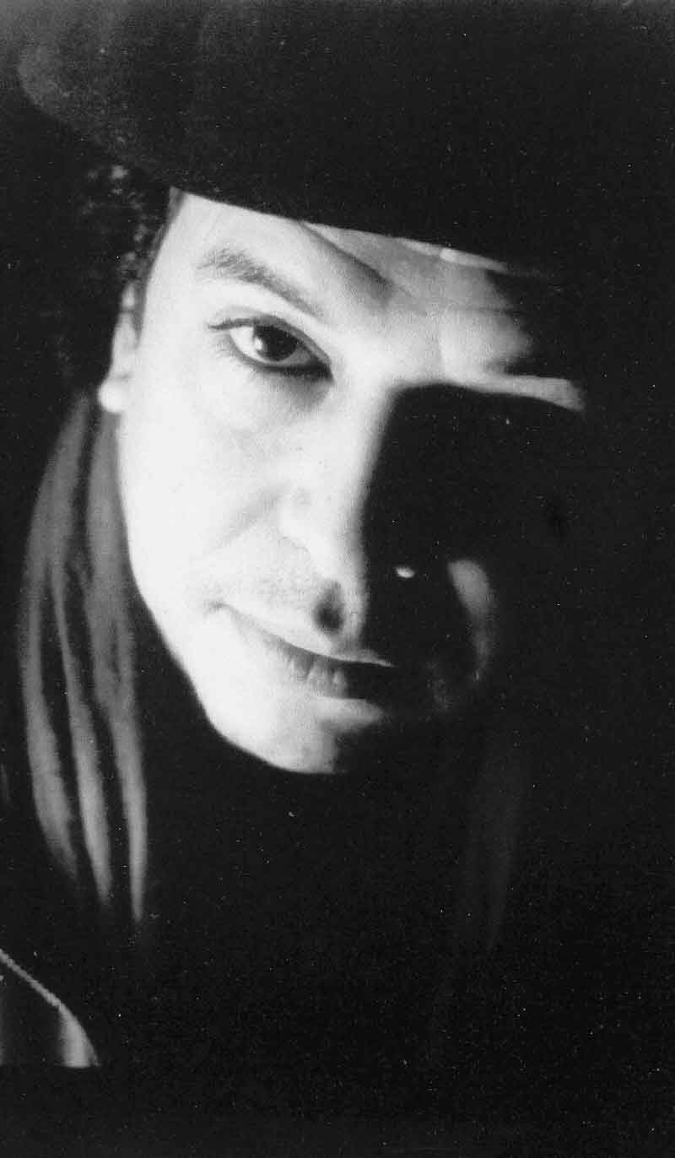 | 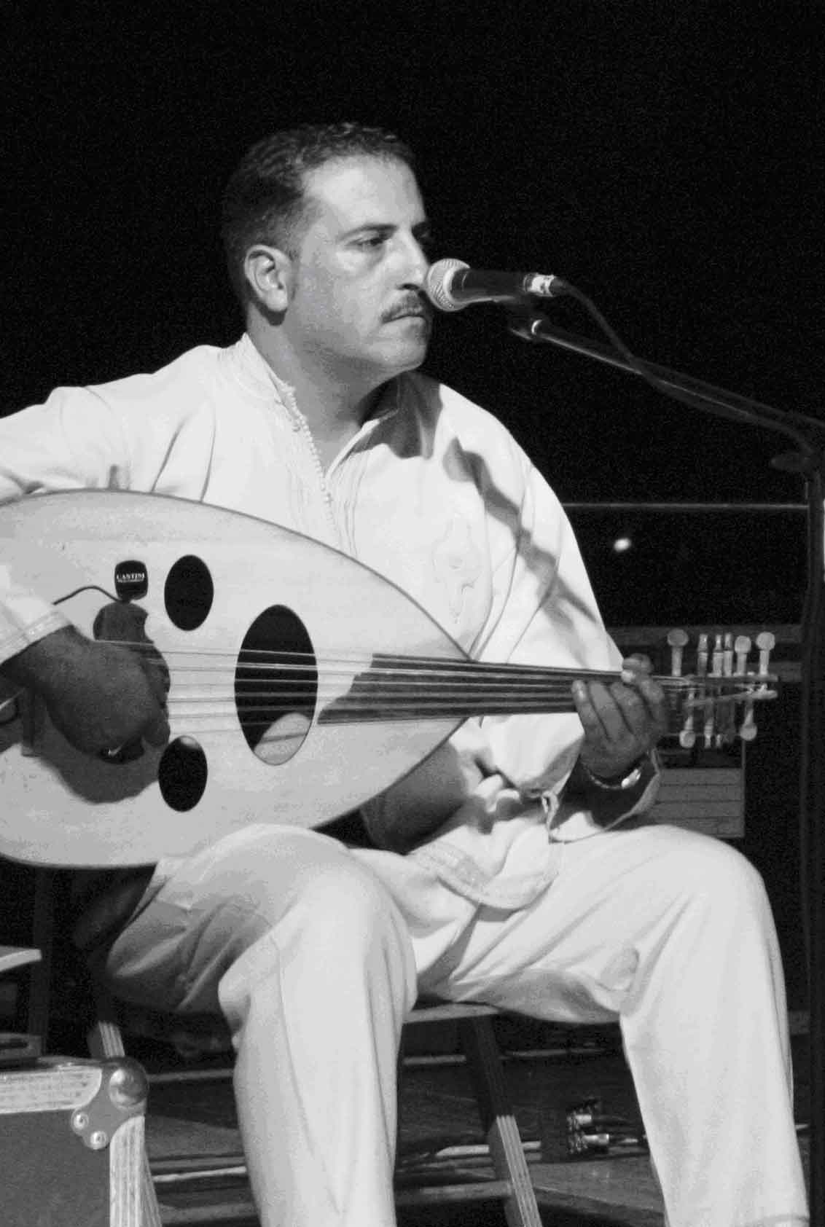 | 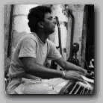 | 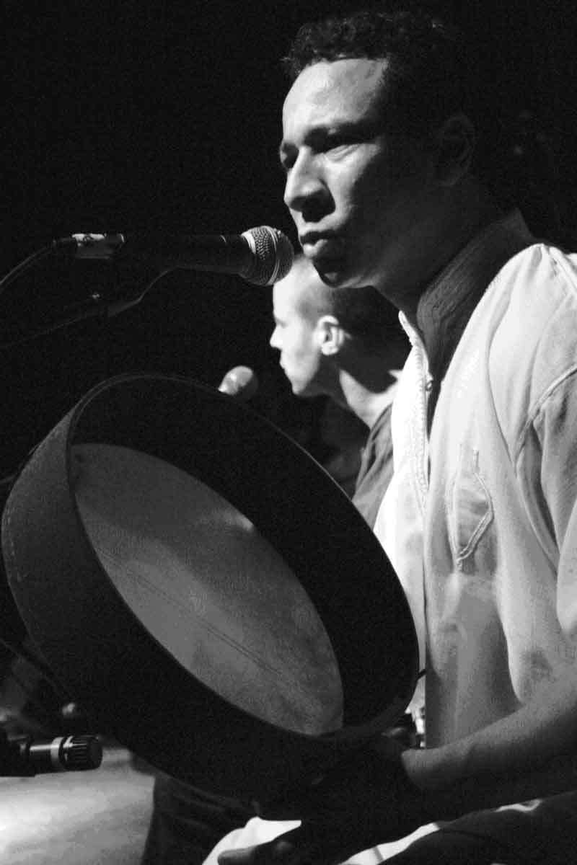
Jamal Ouassini | Bouchaib Moumou | Arup Kanti Das | Driss Mouih

Yatra - progetto musicale di Jamal Ouassini - in hindi significa viaggio o passaggio da un luogo ad un altro più lontano. Il progetto è nato spontaneamente dall’incontro con alcuni musicisti indiani, in particolar modo il tablista Arup Kanti Das e il sitarista Ashanka Sen . L’ensemble propone un repertorio ricco e variegato sia con forme musicali della tradizione classica araba (Samai, Tahmila, Longa ecc…) sia della tradizione popolare del nord africa e, infine, musiche originali composte appositamente per questo progetto.
In questo concerto, si lascia ampio spazio all’improvvisazione dove, con naturalezza e semplicità, il kanoun dialoga con le tabla indiane, il violino e il liuto arabo con il canto indiano alternati da intensissimi assoli di percussioni indiane e arabe.

La musica, quindi, ci offre un viaggio immaginario nello spazio e nel tempo, un’opportunità per ritrovare il legame ancestrale che lega tutti i popoli, dalla lontana India, passando per il Medio Oriente e approdando nel Mediterraneo.

JAMAL OUASSINI – Violino , voce e percussioni
ARUP KANTI DAS- Tabla indiana e voce
BOUCHAIB MOUMOU- Oud (liuto arabo)
DRISS MUIH- Darabuka(percussioni)

Sabato 5 agosto, ore 22,30 (dopo spettacolo pirotecnico) - Piazza del Sole

Dino & Franco Piana Brass Ensemble

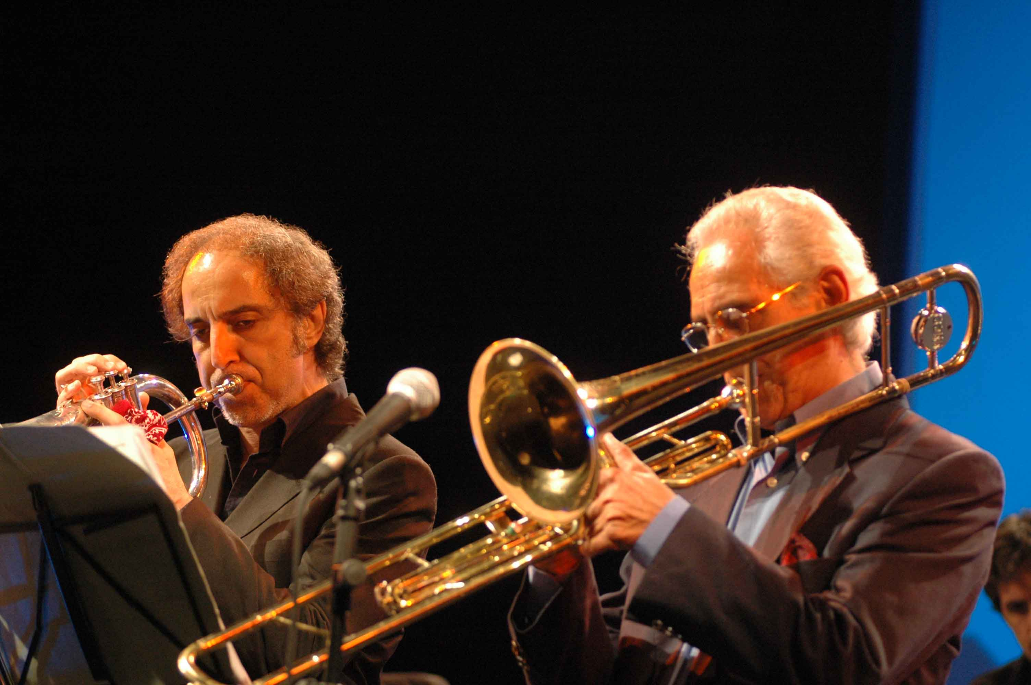

Il Brass Ensemble è uno degli ultimi progetti di Dino & Franco Piana. Si tratta di una formazione costituita da 13 musicisti: i due leaders, tre trombe/flicorni, un corno francese, quattro tromboni e la sezione ritmica composta da piano-contrabasso-batteria. Gruppo dal sound originale, grazie ai particolari arrangiamenti che mettono in risalto le varie possibilità timbriche della sezione degli ottoni. Il repertorio comprende composizioni originali di Franco Piana e tributi ai grandi maestri del Jazz (Charlie Parker-J.J Johnson-Duke Ellington ) ed alcune rivisitazioni in chiave jazzistica del repertorio popolare piemontese.
Dino Piana è uno dei più prestigiosi musicisti della storia del jazz italiano. L'arrangiamento impeccabile di Franco Piana, che attinge alla lezione di tutti i principali capiscuola storici delle orchestre moderne, regala dei piccoli capolavori. Accanto ai due leader, formano l'orchestra un gruppo di straordinari musicisti tra i quali Pino e Pietro Iodice, Francesco Puglisi, Fernando Brusco, Claudio e Mario Corvini e tanti altri.
Con il “ Quintetto di Torino “ Dino Piana si presentò nel 1959 ad un concorso radiofonico, “ La coppa del Jazz “ mettendosi immediatamente in luce come solista. Quindi entrò nel quintetto Basso-Valdambrini e nelle orchestre radiofoniche e televisive, continuando l’attività jazzistica. Ha preso parte a numerosi festival nazionali ed internazionali fra i quali: Comblain la Tour, Lugano, Berlino, Lubiana, Nizza. Ha preso parte a concerti jazz per la RTF a Parigi, per la RTB a Bruxelles, ai concerti UER jazz di Stoccolma, Oslo, Barcellona, Londra, Copenaghen. Ha realizzato una lunga serie di concerti ed incisioni con propri complessi e musicisti internazionali tra i quali: Chet Baker, Frank Rosolino, Slide Hampton, Kenny Klarke, Charlie Mingus, Pedro Iturralde, Paco del Lucia, Gorge Coleman, Kay Winding, con il quale ha inciso il disco “ Duo Bones “. Ha suonato nelle Big Bands di Thad Jones, Mel Lewis, Bob Brookmeyer. Nel 1993 ha preso parte al concerto tenutosi al Town Hall di New York. Nel 1996 ha realizzato, in quintetto con il figlio Franco un CD dal titolo “Together” e nel luglio 2000 ha formato la “Dino & Franco Piana Jazz Orchestra” con la quale ha inciso il CD “interplay for 20”
Nel 1978 Franco Piana entra a far parte del sestetto Piana-Valdambrini, con il quale ha partecipato a numerose manifestazioni ( Umbria Jazz- Midem di Cannes- Eurojazz festival di Ivrea- ecc ) e, nel 1982, dell’orchestra Tv di Roma. Nel 1987 vince il concorso di Barga come arrangiatore e, nel 1994, si classifica secondo al Concorso Internazionale di composizione di Le Havre. Ha collaborato con Mel Lewis, Kay Winding, Bob Brookmeyer, Eddie Daniels, Chet Baker. Nel 1989 ha inciso un CD con il sestetto Piana –Valdambrini e, nel 1991, ha registrato con la propria Big Band e il sestetto il CD “Conversation”. Nel luglio 2000 ha formato la “Dino-Franco Piana Jazz orchestra” con la quale ha inciso il CD “Interplay for 20” e nel 2003 la “Dino- Franco Piana Brass Ensamble”, gruppo che ha esordito al Festival Jazz Di Villa Celimontana.

